1. Nájdi prienik A∩B, zjednotenie A∪B a rozdiely A - B, B - A množín A, B ak :
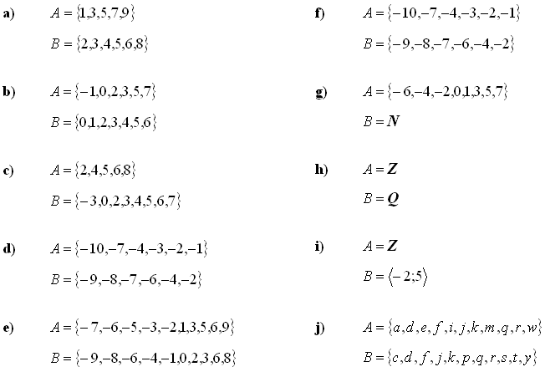
2. Majme dané množiny A={0,1,2,3,4,5,6,7,8,9}, B={1,4,6,7,10,14}, C={3,5,6,7,9}, D={0,2,4,6,8}. Urči množiny :
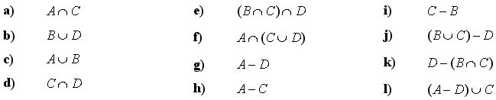
3. Znázorni na číselnej osi a nájdi prienik I∩J, zjednotenie I∪J a rozdiely I- J, J - I intervalov I, J ak:
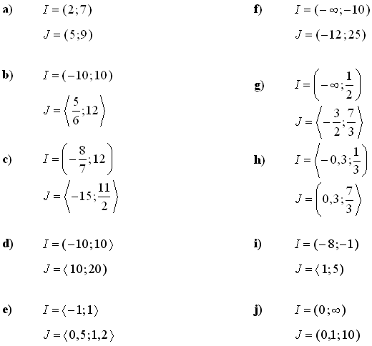
4. Nájdi prieniky A∩B, A∩C, B∩C, zjednotenia A∪B, A∪C, B∪C a rozdiely A-B, A-C, B-A, B-C, C-A, C-B ak :
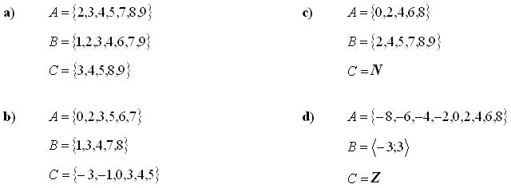
5. Rozhodnite, či platia nasledovné množinové inklúzie:
  - {3} {2; 3; 4};
  - {5;4} {4;5};
  - 4 {2; 3; 4};
  - {-1; 1} {xZ; -2 ≤ x ≤ 4};
  - {aN; 3 ≤ x < 5} {bZ; -1 < x ≤ 4}.

6. Zapíšte prvky, ktoré patria zjednoteniu množín , .

7. Charakteristickou vlastnosťou zapíšte množinu:
a) A = (−∞, 5⟩ b) B = (−2, 7⟩
c) C = (−∞,−1⟩ ∪ (3, +∞) d) D = {−2, −1, 0, 1, 2}

8. Dané sú množiny A = ⟨−2, 7⟩, B = (0, 10⟩, C = {x ∈ R; x > 2}.
Pomocou intervalov zapíšte množiny: A ∩ B, A ∪ B, A ∩ C, B ∪ C, A_{R}′, C_{R}′.

